四川省宏盛燃气有限责任公司
2023年应急预案演练方案

为了锻炼对燃气突发事故的应急救援快速反应能力，熟悉突发事故发生的应急处理程序，及时有效地组织和实施对突发事故的紧急处理，最大限度地避免和减少突发事故造成的人员伤亡和经济损失，确保用户财产、群众生命及公共环境的安全。
一、演练时间：2022年7月28日
二、演练地点：老鸦供气站
三、演练物资准备：抢险救援服装、手电筒、BA自闭式空气呼吸器、防毒面具、毛巾、应急药箱、担架、对讲机、警示带、伤亡标签等。
四、参演部门：兴盛供气站、花罐供气站、柳树供气站、双佛供气站、小元供气站、玉镇供气站、马王供气站、老鸦供气站、永红供气站
五、应急演练组织架构及职责分配
指挥组
组长：李兴良
副组长：唐勇
报警组
组长：李正强
组员：李爱民
疏散组
组长：杜明勇
组员：向明
救援组
组长：李正强
组员：李加祥
警戒组
组长：宋兴国
组员：杨静
灭火组
组长：杜明勇
组员：敬秋玲
资料组
组长：李爱民
组员：蒲桂君

职责说明:

（1）报警组: 发现燃气泄露事件及时将现场情况准确向指挥组汇报，并在必要时协助通知上级 相关领导及向119、燃气公司紧急报警求助;
（2）疏散组: 负责疏散指挥现场工作人员按既定逃生路线迅速安全撤出事故现场；
（3） 救援组：
负责将受伤人员及时救出事故现场，给予必要紧急救助，并配合120急救；
（4） 警戒组：
负责事故现场外围警戒，以防无关人员闯入事故现场；
（5） 灭火组：
对现场燃气浓度进行检测，确保浓度在4%以内；及时关闭后厨所有燃气阀门，控制燃气进一步泄露；准备相关灭火设施，组织扑灭火灾；
（6） 资料组：
对事故现场拍照，详细记录演习经过及各项处置措施，以便后续总结改进。
五、演练背景假设：
1、×××用户报警：“天然气公司老鸦供气站吗？我是老鸦镇××街××号×××家中因天然气泄漏，因操作不慎家中起火，请你们立即来处理，电话：×××××××”。由指挥长宣布按照《室内燃气设施漏气、火灾抢修预案》启动预案。组织宏盛燃气公司人员灭火演练。地点设在：老鸦流杯桥。
2、当老鸦供气站汇气管发生超压，天然气泄漏时，工作人员组织抢修过程中，造成1人窒息、呼吸暂停，由于操作不慎引燃天然气，1人烧伤，为有效保护公司财产、周边群众生命安全，公司立即启动《四川省宏盛燃气有限责任公司突发事件应急预案》，应急队伍紧急组织实施救援，快速有序开展救援工作，将损失最大限度降到最低程度。
演练科目：
1、紧急疏散演练：由事故现场救援组执行
2、医疗救护演练：医疗救护组执行。
3、消防灭火演练：由事故现场救援组执行。
4、抢险抢修演练：由事故现场救援组执行。
5、事故调查（资料收集整理）：事故调查组执行。
七、演练要求：
1、高度重视，精心准备。各相关人员要高度重视，按预案要求和公司统一部署，精心安排好人员，准确掌握演练内容，演练进度、演练细节，充分利用人员的技术特点和相关的设施、设备，展示出各小组处理突发事故的能力和水平。
2、听从指挥，注重配合。各相关人员要高度重视，熟悉各自的职责并熟练掌握相关技能，接到出动命令后，要在规定时间赶赴现场，按照各自的任务分工开展活动，演练中加强沟通，互相配合。
3、强化安全，防止事故。本次演练是公司组织的一次模拟演练，各参演管理站既要按演练流程要求把每个动作做到位，又要把出现的安全隐患估计周全，做好处置突发事件准备工作。

四川省宏盛燃气有限责任公司
2023年应急预案演练流程

一、现场指挥长解释模拟演练背景，介绍参加演练人员
二、本次演练副指挥长报告：四川省宏盛燃气有限责任公司2022年消防应急演练准备就绪，是否开始，请您指示？领导回答：按计划开始
三、事件假设：（1）一用户家中因天然气泄漏，操作不慎引发火灾，公司事故应急救援指挥领导小组按《室内燃气设施漏气、火灾抢修预案》启动预案，组织灭火抢修。（2）老鸦供气站流杯桥配气站汇气管超压、裂纹时，发生大量天然气泄漏，造成1人窒息、呼吸暂停，严重威胁员工及周边群众生命财产安全。（3）职工在处理过程，操作不慎起火,1人烧伤，危及职工生命。
四、警报与响应。
（一）用户室内燃气泄漏火灾抢修预案演练
1、×××用户报警“天然气公司老鸦供气站吗？我是老鸦镇××街××号×××家中因天然气泄漏，因操作不慎家中起火，请你们立即来处理，电话：×××××××”。2、老鸦供气站值班员接到电话后，做好记录，并立即公司值班员报告，由公司值班员向公司分管安全的副总经理（副指挥长）报告，3、副指挥长向指挥长报告警情情况，由指挥长宣布按照《室内燃气设施漏气、火灾抢修预案》启动预案。3、全体参演人员立即按预案规定的职责各就各位，4、事故现场救援组人员就位后组长李正强立即组织人员根据现场情况关相关气源阀门断气、设置警示区域、疏散周围群众、测试现场天然气浓度、救治伤员、灭火抢险、维修、经验收合格后组织安全供气。5事故调查组按“四不放过”开展调查。取证。
（二）《压力容器超压事故应急预案》和《燃气场站泄漏、火灾等事故应急处置及救援预案》预案演练
1、升水管理站值班员在例行巡检中发现汇气管超压裂纹，鼓包，发生大量天然气泄漏后，一人先关阀门控制和处理，另一人到安全地方拨打报警电话13438774777，报告详细情况（报警人姓名、联系电话、详细地址、报警原因、事故狀况）。迅速疏散周边群众至安全地带。
2、老鸦供气站并立即公司办公室报告，办公室接到报告后立向公司分管安全的副总经理（副指挥长）报告，
3、副指挥长向指挥长报告警情情况，由指挥长宣布启动《四川省宏盛燃气有限责任公司应急预案》，按照《压力容器超压事故应急预案》和《燃气场站泄漏、火灾等事故应急处置及救援预案》开始演练。
4、事故联络组、负责内部信息的联络沟通和对外信息发布
5、医疗组：到达现场，组织人员，迅速将昏迷人员转移至安全地方，根据实际情况进行救护，并视情送往医院。
6、事故现场救援组：立即赶赴事故现场，组长李正强负责全面抢险工作，按《压力容器超压事故应急预案》和《燃气场站泄漏、火灾等事故应急处置及救援预案》组织实施，分组同时进行
一小组：李正强、李爱民、李加祥确认漏气段上下游端阀门是否关闭到位；
二小组：唐勇、王加辉设置安全警示隔离带，疏散人群。
做好警戒等工作，陈绍华使用可燃气体检漏仪进行检查气体浓度；
三小组：杜明勇、邓代树、宋兴国当天然气浓度降低到可施工作业时，迅速按预案对漏气管线进行抢修、恢复，经验收合格后组织安全输供气。
7、技术支持组、根据现场实际情况，满足应急处置提供技术支持，并提供技术方案
8、交通组、应急处置时提供及时、便利的交通服务
9、医疗救护组，乡镇医院120进场组织抢救伤员。（由于天然气的大量泄漏，导致现场附近氧气含量低于正常值，一名员工在现场窒息昏迷。）模拟
10、乡镇119进场组织灭火。（疏通消防通道迎接消防车，消防车到达现场后，事故现场救援组应接受专职消防人员指挥，积极配合共同做好灭火工作。）模拟
11、事故调查组织事故调查（按“四不放过”处理）、
12、副指挥长讲评
13、指挥长讲评
14、董事长讲评
15、宣布应急演练结束

注:后附演练影响资料

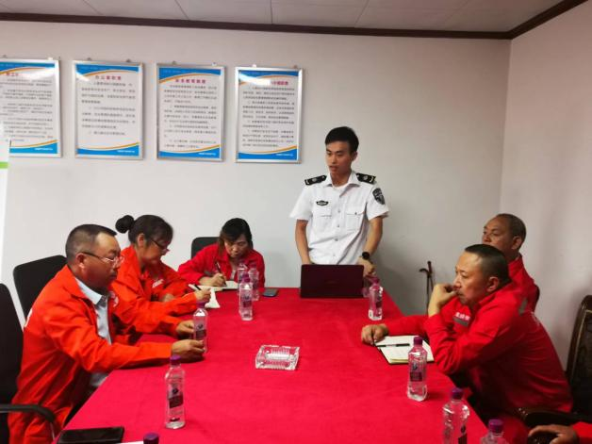 | 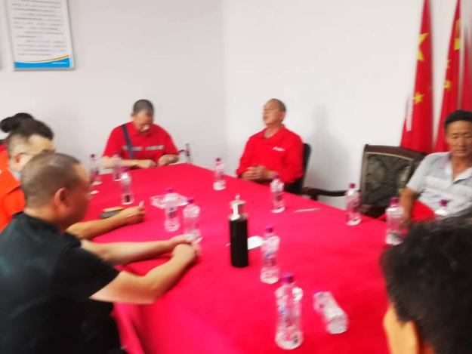
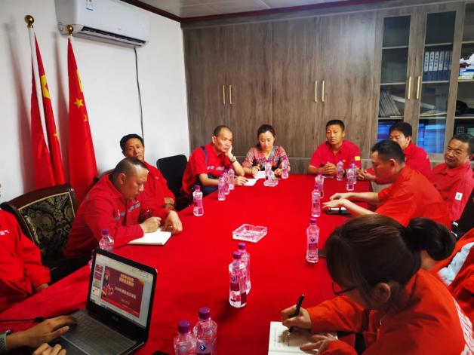 | 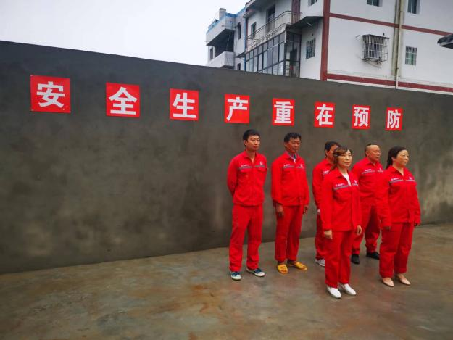
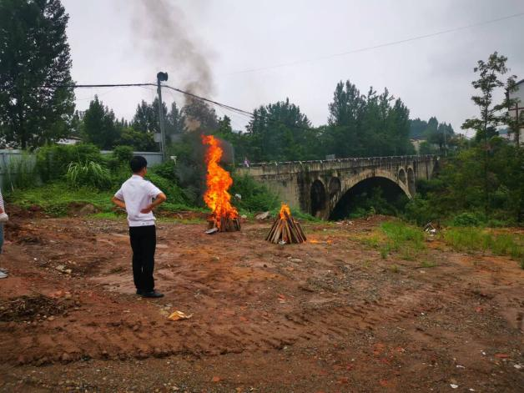 | 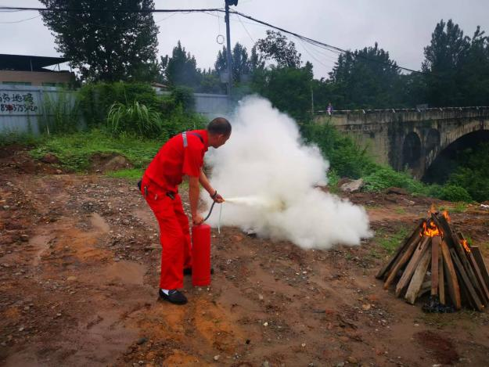
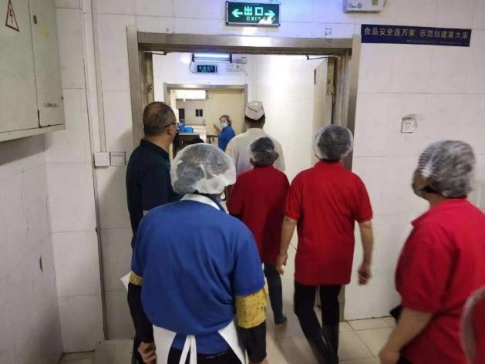 | 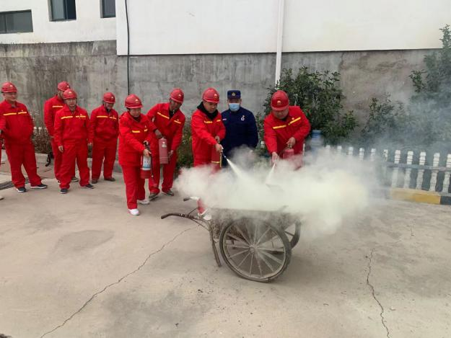
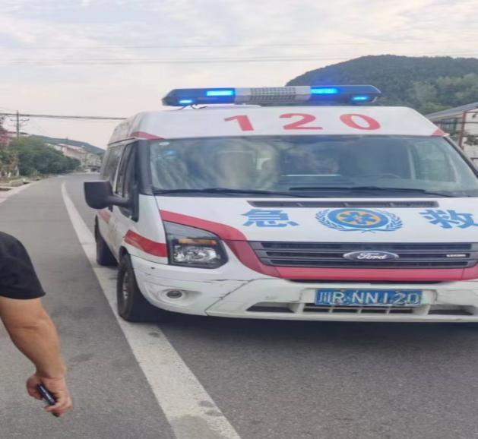 | 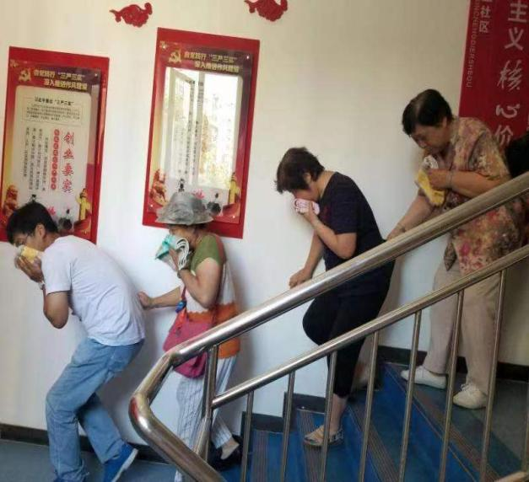
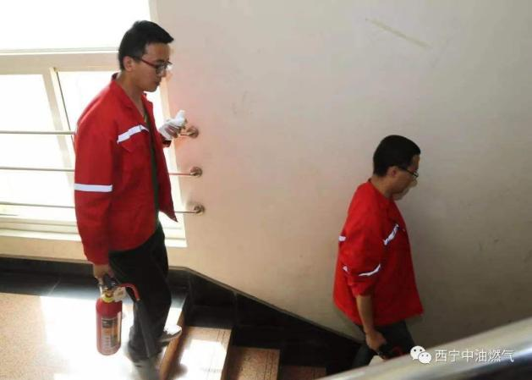 | 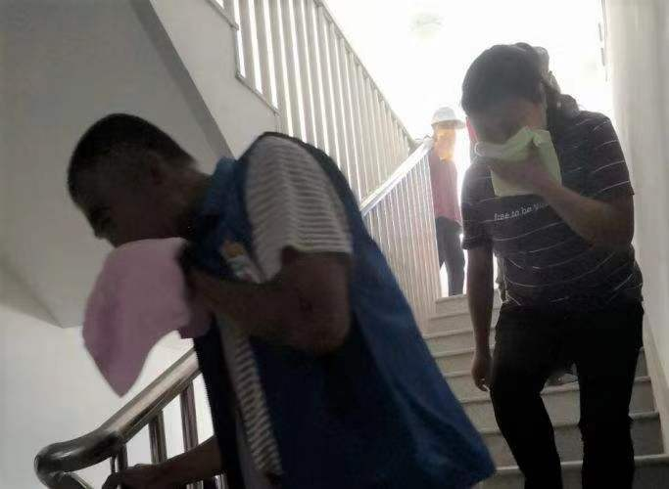
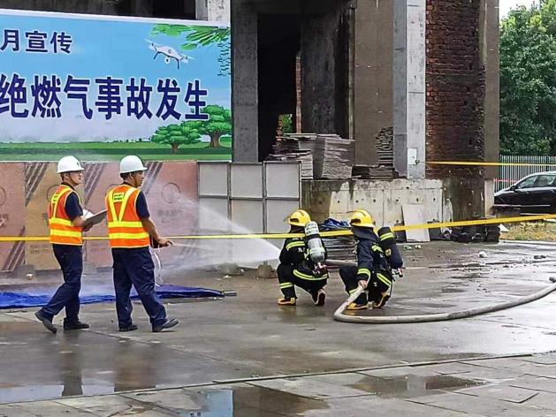 | 